Zarządzenie nr 38 Regionalnego Dyrektora Ochrony Środowiska w Olsztynie z dnia 5 sierpnia 2020 r.

w sprawie wyznaczenia szlaku pieszo-rowerowego na obszarze rezerwatu przyrody „Jar Brynicy”

Na podstawie art. 15 ust. 1 pkt 15 ustawy z dnia 16 kwietnia 2004 r. o ochronie przyrody
(Dz. U. z 2020 r. poz. 55) zarządza się, co następuje.
§ 1. Wyznacza się szlak pieszo-rowerowy na obszarze rezerwatu przyrody „Jar Brynicy”, zwane dalej „szlakami”.
§ 2. Trasę przebiegu szlaku określa mapa stanowiąca załącznik do niniejszego zarządzenia.
§ 3.Wykonanie niniejszego zarządzenia powierza się Nadleśniczemu Nadleśnictwa Lidzbark.
§ 4. Zarządzenie wchodzi w życie z dniem podpisania.

REGIONALNY DYREKTOR
OCHRONY ŚRODOWISKA
w Olsztynie
Agata Moździerz

Załącznik
do zarządzenia Nr
Regionalnego Dyrektora Ochrony Środowiska w Olsztynie
z dnia sierpnia 2020 r.

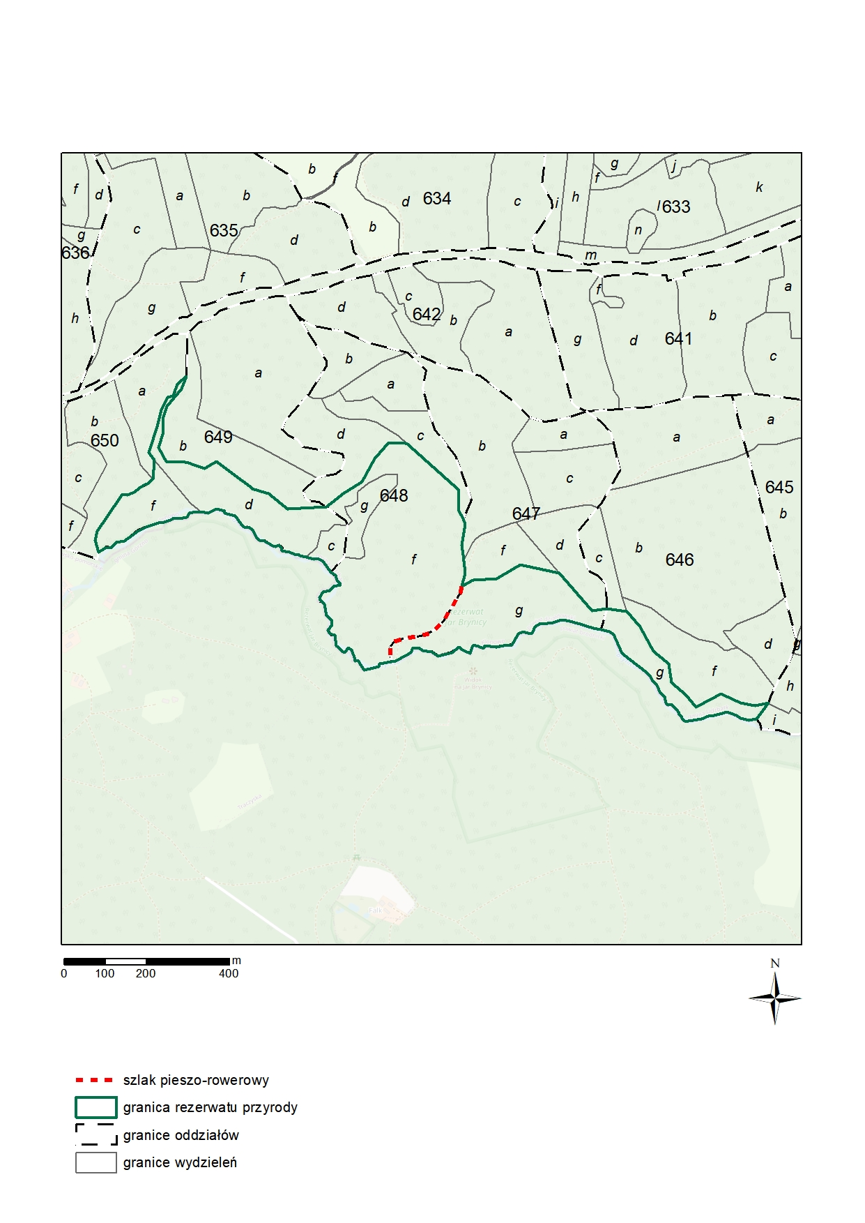

Uzasadnienie
Korzystając z delegacji ustawowej zawartej w art. 15 ust. 1 pkt 15 ustawy z dnia 16 kwietnia 2004 r. o ochronie przyrody (Dz. U. z 2020 r. poz. 55), zgodnie z którą regionalny dyrektor ochrony środowiska wyznacza w rezerwatach przyrody m. in. szlaki przeznaczone do ruchu pieszego
i rowerowego, niniejszym zarządzeniem na wniosek nadleśniczego Nadleśnictwa Lidzbark Regionalny Dyrektor Ochrony Środowiska w Olsztynie dokonał wyznaczenia takiego szlaku na obszarze rezerwatu przyrody „Jar Brynicy”.
Jak wskazało Nadleśnictwo, które zawnioskowało o wyznaczenie szlaku, droga, przez którą przebiegać będzie wyznaczony szlak od lat wykorzystywana jest przez turystów odwiedzających rezerwat przyrody „Jar Brynicy” oraz przylegające do tego obszaru okoliczne lasy. Z informacji uzyskanych od Nadleśnictwa wynika również, że przedmiotowy szlak prowadzi do punktu widokowego jak i do pomnika przyrody „Dąb Rzeczpospolitej”.
Z powyższych względów Nadleśnictwo Lidzbark, chcąc sprostać oczekiwaniom społeczeństwa, sporządziło projekt przebiegu ww. szlaku.

REGIONALNY DYREKTOR
OCHRONY ŚRODOWISKA
w Olsztynie
Agata Moździerz

